**Caso de uso:** Registrar jugador.

**Descripción del caso de uso:** Este caso de uso permite a un jugador registrarse dentro del sistema timbiriche.

**Bosquejo de la interfaz gráfica:**

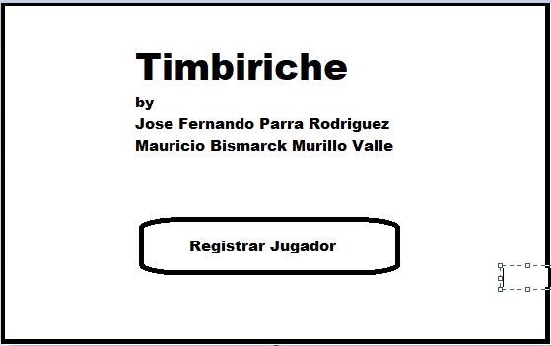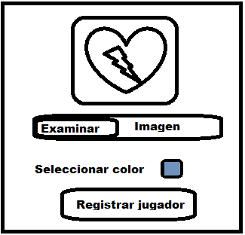

**Precondiciones.**

El sistema debe de estar corriendo en una maquina conectada en la misma red.

**Flujo básico.**

1. El jugador selecciona la opción registrar jugador.
2. El sistema debe mostrar las opciones para registrar un nuevo jugador dentro del sistema (Imagen avatar, color distintivo).
3. El jugador selecciona la opción para agregar la imagen avatar.
4. El sistema muestra las opciones para seleccionar una imagen del avatar desde donde este montado el sistema.
5. El jugador selecciona la imagen avatar.
6. El sistema muestra la imagen avatar seleccionada al jugador
7. El jugador selecciona la opción seleccionar color distintivo.
8. El sistema muestra las opciones para seleccionar el color distintivo del jugador.
9. El jugador selecciona el color distintivo y selecciona la opción registrar jugador.
10. El sistema registra al jugador dentro del sistema.
11. Termina el caso de uso.

**Postcondiciones.**

El sistema debe de registrar el jugador dentro del sistema y continuar en el caso de uso unirse a partida o crear partida.

**Flujos alternativos.**

1. **Formato de imagen avatar incorrecto.**

En el paso 5 del flujo básico, en caso de que el formato de la imagen no sea correcto, el sistema deberá mostrar un mensaje al jugador indicando que seleccione una imagen con el formato correcto.

1. **Imagen avatar no seleccionada.**

En el paso 9 del flujo básico, en caso de que el jugador no haya seleccionado la imagen avatar, el sistema deberá indicar al jugador que no se ha seleccionado la imagen avatar, continuando en el paso 5 del flujo básico.

**Otros requisitos.**

* El formato de la imagen avatar será a definido por el lenguaje que se este utilizando para desarrollar el sistema.

**-----------------------------------------------------------------------------------------------------------------------------------**

**Caso de uso:** Crear partida

**Bosquejo de interfaz gráfica:**

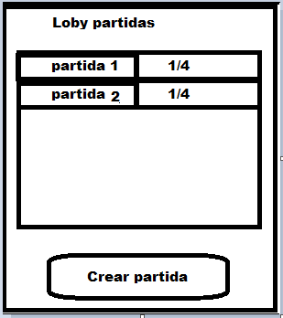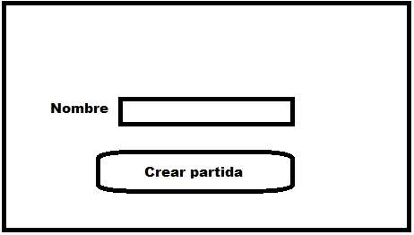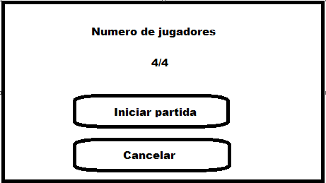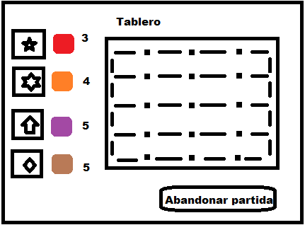

**Descripción del caso de uso:** Este caso de uso permite al jugador crear una partida dentro del juego timbiriche.

**Precondición:** El jugador deberá de estar registrado previamente en el sistema.

**Flujo básico:**

1. El jugador selecciona la opción crear partida.
2. El sistema muestra las opciones para crear la partida.
3. El jugador ingresa el nombre de la partida y selecciona el botón crear partida.
4. El sistema crea la partida y avisa a los demás jugadores dentro del sistema que se ha creado la partida (excepto a los jugadores que ya se encuentren dentro de una partida) además el sistema muestra la información de la partida (número de jugadores unidos a la partida).
5. El jugador selecciona la opción iniciar partida.
6. El sistema muestra el tablero del juego y a los jugadores que se han unido a la partida (avatar, color distintivo) creada.
7. El caso de uso termina.

**Postcondición:** El sistema debe de avisar a los demás jugadores que se ha creado la partida (excepto a los jugadores que ya se encuentren unidos a una partida) además debe de agregar al jugador que ha creado la partida a la partida para quedar a la espera de que el resto de los jugadores se una.

**Flujos alternativos:**

1. **Numero de jugadores insuficientes para iniciar partida.**

En el flujo básico en el paso 5, en caso de que no se encuentren unidos los jugadores suficientes para iniciar la partida, el sistema deberá indicar al jugador que no se han unido los suficientes jugadores para iniciar la partida, continuando en el paso 5 del flujo básico.

1. **Cancelar creación de partida.**

En cualquiera de los pasos del flujo básico, en caso de que el jugador seleccione la opción cancelar partida el sistema deberá terminar con el caso de uso sin crear la partida, continuando en el paso 7 del flujo básico.

**Otros requisitos:**

* El mínimo de jugadores necesarios para iniciar la partida es de 2.

**Caso de uso:** Unirse a partida.

**Descripción:** Este caso de uso permite a un jugador unirse a una partida creada dentro del juego timbiriche.

**Bosquejo de la interfaz gráfica:**



**Flujo básico:**

1. El jugador selecciona alguna de las partidas de la lista de partidas.
2. El sistema muestra al usuario que ha ingresado a la partida, además muestra la información de cuantos jugadores se han unido a la partida.
3. El jugador selecciona la opción iniciar partida.
4. El sistema muestra al usuario el tablero, así como también los demás jugadores que se han unido a la partida (avatar, color distintivo).
5. El caso de uso termina.

**Flujos alternativos:**

1. **Número de jugadores insuficientes para iniciar partida.**

En el flujo básico en el paso 3, en caso de que no se encuentren unidos los jugadores suficientes para iniciar la partida, el sistema deberá indicar al jugador que no se han unido los suficientes jugadores para iniciar la partida, continuando en el paso 3 del flujo básico.

1. **Cancelar creación de partida.**

En cualquiera de los pasos del flujo básico, en caso de que el jugador seleccione la opción cancelar el sistema deberá terminar con el caso de uso sin unirse la partida, continuando en el paso 5 del flujo básico.

-----------------------------------------------------------------------------------------------------------------------------------

**Caso de uso:** Configurar tablero

**Descripción:** Este caso de uso permite al jugador configurar los colores en el propio tablero del jugador, de los jugadores que se hayan unido a la partida.

**Bosquejo de la interfaz gráfica:**

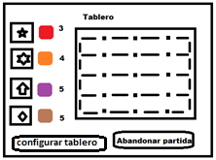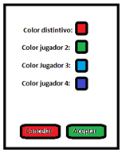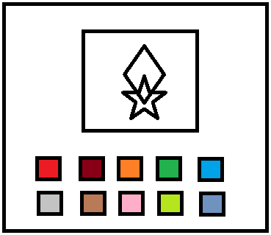

**Precondiciones:** El jugador deberá de haberse unido previamente a alguna partida en curso en el sistema.

**Flujo básico:**

1. El jugador selecciona la opción configurar tablero.
2. El sistema muestra las opciones para configurar los colores de los jugadores.
3. El jugador selecciona la nueva combinación de colores que tendrán los jugadores mostrados en el tablero de la partida en curso y selecciona la opción aceptar.
4. El sistema guarda el color asignado para cada jugador y actualiza el tablero.
5. El caso de uso termina.

**Postcondiciones:** El sistema deberá de actualizar la nueva combinación de colores asignados por el jugador de los jugadores que se encuentren unidos a la partida y deberá actualizar el tablero.

**Flujos alternativos:**

1. **Colores repetidos.**

En el flujo básico en el paso 3, si el jugador selecciona un color que ya se encuentre asignado a otro jugador el sistema deberá de mostrar un mensaje indicando que el color ya ha sido asignado a otro jugador, continuando en el paso 3 del flujo básico.

1. **Cancelar.**

En el flujo básico, si el jugador selecciona la opción cancelar, el sistema no deberá actualizar el tablero con los colores seleccionado por el jugador, continuando en el paso 5 del flujo básico.

**Otros requisitos:**

* Los colores elegibles serán proporcionados por las capacidades graficas de la estructura donde este montado el sistema.

**Caso de uso:** Realizar turno

**Descripción:** Este caso de uso permite realizar un turno de un jugador.

**Precondiciones:** El jugador deberá de estar unido a una partida en curso dentro del sistema, además deberá de ser el turno del jugador para poder realizar este caso de uso.

**Bosquejo de la interfaz gráfica:**

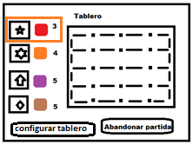

**Flujo básico:**

1. El sistema indica que es el turno del jugador.
2. El jugador selecciona una línea dentro del tablero.
3. El sistema asigna el color distintivo del jugador que ha seleccionado la línea y pasa el turno al siguiente jugador en la partida.
4. El caso de uso termina.

**Flujos alternativos:**

1. **No es el turno del jugador.**

En el flujo básico en el paso 2, en caso de que no sea el turno del jugador que ha seleccionado la línea, el sistema deberá de indicar al jugador que aún no es su turno, continuando en el paso 4 del flujo básico.

1. **Se ha realizado un punto.**

En el flujo básico en el paso 2, en caso de que el jugador haya completado un cuadro dentro del tablero, el sistema deberá de marcar el cuadro con el color distintivo del jugador, además de actualizar el puntaje del jugador, continuando en el paso 4 del flujo básico.

1. **Ultimo jugador en partida.**

En el flujo básico en el paso 1, en caso de ser el ultimo jugador en la partida, el sistema deberá de indicar al jugador que es el ganador de la partida, mostrando su avatar y el puntaje acumulado., continuando en el paso 4 del flujo básico.

1. **Ultima línea seleccionada.**

En el flujo básico en el paso 2, en caso de ser la última línea que se selecciona en el tablero, el sistema deberá de indicar que el juego ha terminado y mostrar quien fue el jugador ganador de la partida, seguido de los demá-s jugadores en orden de los puntos obtenidos durante la partida, continuando en el paso 4 del flujo básico.

1. **Línea ya seleccionada.**

En el flujo básico en el paso 2, en caso de que la línea ya se encuentre seleccionada, el sistema deberá de indicar al jugador que la línea ya se encuentra seleccionada por otro jugador, continuando en el paso 2 del flujo básico.

**Postcondiciones:** El caso de uso deberá de indicar quien es el próximo jugador además de registrar la línea que ha seleccionado el jugador.

**Caso de uso:** Salir de la partida

**Descripción.** Este caso de uso permite a un jugador salirse de la partida a la que se encuentre unido.

**Precondiciones:** El jugador deberá de encontrarse unido a alguna partida.

**Bosquejo de la interfaz gráfica:**

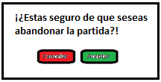

**Flujo básico:**

1. El jugador selecciona la opción salir de la partida.
2. El sistema muestra un mensaje de confirmación al jugador.
3. El jugador selecciona la opción confirmar abandono.
4. El sistema actualiza el tablero de los demás jugadores eliminando todas las jugadas y puntos realizados por el jugador.
5. El caso de uso termina.

**Postcondiciones:** El sistema deberá de actualizar el tablero de los demás jugadores además de no ser considerado para los turnos siguientes, eliminando todas las jugadas y puntos realizados por el jugador.

**Flujos alternativos:**

1. **Cancelar.**

En el flujo básico, en caso de que el jugador decida cancelar, el sistema no deberá de sacar al jugador de la partida, continuando en el paso 5 del flujo básico.